Тема 3. Державна аудиторська служба України та її функції
3.1. Завдання та основні функції Державної аудиторської служби України
3.2. Організаційна структура Державної аудиторської служби України
3.3. Загальні показники діяльності Держаудитслужби
3.4. Перспективні напрями здійснення державного фінансового контролю Державною аудиторською службою України
3.5. Тестові завдання для самоконтролю
3.6. Завдання для самостійної роботи
3.7. Контрольні запитання

3.1. Завдання та основні функції Державної аудиторської служби
України

Державна аудиторська служба України є центральним органом виконавчої влади, діяльність якого спрямовується і координується Кабінетом Міністрів України та який забезпечує формування і реалізує державну політику у сфері державного фінансового контролю.
Основними завданнями Держаудитслужби є (рисунок 3.1.):
- забезпечення формування і реалізація державної політики у сфері державного фінансового контролю;
- здійснення державного фінансового контролю, спрямованого на оцінку ефективного, цільового, результативного використання та збереження державних фінансових ресурсів, необоротних та інших активів, досягнення економії бюджетних коштів;
- надання у передбачених законом випадках адміністративних послуг.
ЗАВДАННЯ ОРГАНІВ ДЕРЖАУДИТСЛУЖБИ

забезпечення формування і реалізація державної політики у
сфері державного фінансового контролю
здійснення державного фінансового контролю спрямованого на оцінку ефективного, цільового, результативного використання та збереження державних (бюджетних ) ресурсів, досягнення економії бюджетних коштів
усунення причин і умов, які призвели або можуть призвести до вчинення порушень та виникнення недоліків у діяльності
суб’єктів контролю
Рисунок 3.1 – Завдання Держаудитслужби

Держаудитслужба відповідно до покладених на неї функцій:
- узагальнює практику застосування законодавства з питань, що належать до її компетенції, розробляє пропозиції щодо вдосконалення законодавчих актів, актів Президента України та Кабінету Міністрів України, нормативно-правових актів міністерств та в установленому порядку подає їх Кабінетові Міністрів України;
- здійснює контроль у:
– міністерствах, інших органах виконавчої влади, державних фондах, фондах загальнообов’язкового державного соціального страхування, бюджетних установах, суб’єктах господарювання державного сектору економіки, а також на підприємствах, в установах та організаціях, які отримують (отримували у періоді, який перевіряється) кошти з бюджетів усіх рівнів, державних фондів та фондів загальнообов’язкового державного соціального страхування або використовують (використовували у періоді, який перевіряється) державне чи комунальне майно (далі - підконтрольні установи);
- суб’єктах господарської діяльності незалежно від форми власності, які не віднесені законодавством до підконтрольних установ, за судовим рішенням, ухваленим у кримінальному провадженні;
- реалізує державний фінансовий контроль через здійснення:
- державного фінансового аудиту;
- перевірки державних закупівель;
- інспектування (ревізії);
- моніторингу закупівель;
- здійснює контроль за:
- цільовим, ефективним використанням і збереженням державних фінансових ресурсів, необоротних та інших активів;
- досягненням економії бюджетних коштів і результативності в діяльності розпорядників бюджетних коштів;
- цільовим використанням і своєчасним поверненням кредитів (позик), отриманих під державні (місцеві) гарантії;
- достовірністю визначення потреби в бюджетних коштах під час складання планових бюджетних показників та відповідністю взятих розпорядниками бюджетних коштів бюджетних зобов’язань відповідним бюджетним асигнуванням, паспорту бюджетної програми (у разі застосування програмно-цільового методу в бюджетному процесі);
- відповідністю взятих розпорядниками бюджетних коштів довгострокових зобов’язань за енергосервісом затвердженим в установленому порядку умовам закупівлі енергосервісу;
- дотриманням законодавства на всіх стадіях бюджетного процесу щодо державного і місцевих бюджетів;
- дотриманням законодавства про державні закупівлі;
- веденням бухгалтерського обліку, а також складенням фінансової і бюджетної звітності, паспортів бюджетних програм та звітів про їх виконання (у разі застосування програмно-цільового методу в бюджетному процесі), кошторисів та інших документів, що застосовуються в процесі виконання бюджету;
- станом і достовірністю бухгалтерського обліку і фінансової звітності;
- виконанням функцій з управління об’єктами державної власності;
- станом внутрішнього контролю та внутрішнього аудиту у розпорядників бюджетних коштів, станом внутрішнього контролю в інших підконтрольних установах;
- усуненням виявлених недоліків і порушень;
  - проводить оцінку управління бюджетними коштами, досягнення їх економії, стану фінансової і господарської діяльності, ефективності і результативності в діяльності підконтрольних установ;
  - проводить оцінку достовірності фінансової звітності підконтрольних установ;
  - сприяє забезпеченню законного та ефективного використання державних і комунальних коштів та/або майна, інших активів держави, правильності ведення бухгалтерського обліку та складення фінансової звітності суб’єктами господарювання державного сектору економіки, визначеними в установленому порядку;
  - вживає в межах повноважень, передбачених законом, заходів до усунення виявлених недоліків та запобігання їм у подальшому, а саме:
    - проводить аналіз стану дотримання фінансової та бюджетної дисципліни, виявляє причини та умови, що призвели до недоліків і порушень, готує рекомендації та пропозиції щодо їх усунення і запобігання їм у подальшому;
    - подає зазначені рекомендації та пропозиції Кабінету Міністрів України, міністерствам, іншим центральним органам виконавчої влади, іншим державним органам, органам місцевого самоврядування та керівникам підконтрольних установ;
    - здійснює контроль за станом врахування і впровадження поданих рекомендацій та пропозицій;
  - вживає в установленому порядку заходів до усунення виявлених під час здійснення державного фінансового контролю порушень законодавства та притягнення до відповідальності винних осіб, а саме:
    - вимагає від керівників та інших осіб підприємств, установ та організацій, що контролюються, усунення виявлених порушень законодавства; здійснює контроль за виконанням таких вимог;
    - звертається до суду в інтересах держави у разі незабезпечення виконання вимог щодо усунення виявлених під час здійснення державного фінансового контролю порушень законодавства з питань збереження і використання активів;
    - застосовує заходи впливу за порушення бюджетного законодавства, накладає адміністративні стягнення на осіб, винних у порушенні законодавства;
    - передає в установленому порядку правоохоронним органам матеріали за результатами державного фінансового контролю у разі встановлення порушень законодавства, за які передбачено кримінальну відповідальність або які містять ознаки корупційних діянь;
  - забезпечує участь представників Держаудитслужби в ревізійних комісіях господарських організацій, у яких корпоративні права держави перевищують 50 відсотків статутного капіталу;
  - здійснює розгляд листів, заяв і скарг про факти порушення законодавства з фінансових питань та бюджетного законодавства, вживає згідно із законодавством відповідних заходів для їх усунення;
  - подає щомісяця Верховній Раді України, Кабінету Міністрів України і Мінфіну звіти про узагальнені результати контролю за дотриманням бюджетного законодавства;
  - здійснює управління об’єктами державної власності, що належать до сфери управління Держаудитслужби;
  - інформує громадськість про свою діяльність та стан реалізації державної політики у визначеній сфері;
  - здійснює розгляд звернень громадян з питань, пов’язаних з діяльністю Держаудитслужби, підприємств, установ та організацій, що належать до сфери її управління;
  - здійснює міжнародне співробітництво з питань, що належать до компетенції Держаудитслужби;
Державний фінансовий контроль забезпечується органом державного фінансового контролю через проведення державного фінансового аудиту, перевірки державних закупівель та інспектування.
Порядок проведення органом державного фінансового контролю державного фінансового аудиту, інспектування та перевірок державних закупівель установлюється Кабінетом Міністрів України.

3.2. Організаційна структура Державної аудиторської служби України

У 2016 році відбулася реорганізація органів державного фінансового контролю шляхом перетворення Державної фінансової інспекції України Державну аудиторську службу України відповідно до постанови Кабінету Міністрів України від 28 жовтня 2015 року 868 «Про утворення Державної аудиторської служби України». У квітні 2016 року введено дію структуру та штатний розпис апарату Держаудитслужби України та приведено граничну чисельність працівників апарату Держаудитслужби відповідність до вимог постанови Кабінету Міністрів України від 16 березня 2016 р. №169 «Про внесення зміни додаток 1 до постанови Кабінету Міністрів України від 05 04. 2014 р. № 85».
Структура апарату Держаудитслужби наведена на рисунку 3.2.
Структура апарату Держаудитслужби
Керівництво
Відділ забезпечення діяльності керівництва
Департамент стратегічного планування, звітності та методологічної роботи
Департамент контролю у галузі освіти, науки, спорту та інформації
Департамент контролю у соціальній галузі та культур
Департамент контролю у галузях промисловості, енергетики, транспорту та фінансових послуг
Департамент контролю у галузі ЖКГ, інфраструктури та зв’язку
Департамент контролю в аграрній галузі, екології та природоко- ристування
Департамент контролю органів влади, оборони, правоохоронних органів та місцевих бюджетів
Департамент взаємодії з правоохорон-ними органами
Департамент операційного аудиту
Департамент моніторингу та перевірок державних закупівель
Юридичний департамент
Департамент роботи з персоналом та організаційного розвитку
Управління гармонізації державного внутрішнього фінансового контролю
Управління внутрішнього аудиту
Управління адміністра- тивно- господарського забезпечення
Управління документообігу та контролю виконавської дисципліни
Фінансове управління
Управління ІТ забезпечення
Режимно- секретний сектор
Сектор запобігання та протидії корупції
Головний спеціаліст з питань мобілізаційної роботи
Сектор взаємодії зі ЗМІ та зв’язків з громадськістю
Рисунок 3.2 - Структура апарату Держаудитслужби
На кінець 2016 року штатна чисельність працівників апарату Держаудитслужби становила 520 осіб, облікова – 405 осіб. Станом на 31 грудня 2016 року укомплектовано 394 посади, або 76 % від загальної чисельності.
Відповідно до постанови Кабінету Міністрів України від 06 квітня 2016 р. № 266 «Про утворення міжрегіональних територіальних органів Державної аудиторської служби» протягом 2016 року відбулася реорганізація територіальних органів Держфінінспекції шляхом їх приєднання до відповідних міжрегіональних територіальних органів Держаудитслужби. Як наслідок, з 27 територіальних держфінінспекцій було утворено 5 офісів Держаудитслужби. На виконання вимог постанови Уряду від 16 березня 2016 р. № 169 «Про внесення зміни в додаток 1 до постанови Кабінету Міністрів України від 5 квітня 2014 р. № 85» наказом Держаудитслужби від 19 квітня 2016 р. № 12 (зі змінами) була затверджена гранична чисельність працівників міжрегіональних територіальних органів Держаудитслужби.
З цього моменту розпочався процес формування структур та штатних розписів офісів Держаудитслужби та їх управлінь в областях та, як результат, у серпні 2016 року структури та штатні розписи офісів були введені в дію відповідними наказами. Це дало змогу розпочати укомплектування штатних посад в новоутворених структурах Держаудитслужби.
Структура міжрегіональних територіальних органів та управлінь в областях наведена на рисунку 3.3.
На сьогодні переважна більшість працівників територіальних підрозділів Держаудитслужби, – це досвідчені фахівці. 49,1 % (1 236) працівників мають стаж служби в органах державного фінансового контролю понад 10 років. Загалом станом на 31 грудня 2016 року штатна чисельність працівників міжрегіональних територіальних органів Держаудитслужби становила 2 680 осіб, що на 1367 штатних одиниць (або на 33,8 %) менше від штатної чисельності реорганізованих територіальних держфінінспекцій (4 047), облікова – 2520 осіб, що менше на 466 осіб або 15,6 %.
На кінець 2016 року в офісах Держаудитслужби було укомплектовано 83 % посад (або 2229).
СИСТЕМА ОРГАНІВ ДЕРЖАУДИТСЛУЖБИ

ЗАГАЛЬНА ЧИСЕЛЬНІСТЬ ПРАЦІВНИКІВ ДАСУ В УКРАЇНІ 3184: ЦЕНТРАЛЬНИЙ АПАРАТ 504 РЕГІОНАЛЬНІ ОРГАНИ 2680

Північний офіс
м. Київ та Київська обл., Вінницька, Житомирська, Черкаська, Чернігівська обл.
Західний офіс
Львівська, Волинська, Закарпатська, Івано-Франківська, Рівненська, Тернопільська, Хмельницька, Чернівецька обл.
Північно-східний офіс
Харківська, Полтавська, Сумська, Луганська обл.
Східний офіс
Дніпропетровська, Донецька, Запорізька, Кіровоградська обл.
Південний офіс
Одеська, Миколаївська Херсонська обл.,
АР Крим
ДАСУ
Центральний апарат
Рисунок 3.3 - Система органів Держаудитслужби

Також рамках реорганізації органів державного фінансового контролю: проведено конкурс на заміщення посад начальників офісів Держаудитслужби, за результатами до листопада 2016 року усі міжрегіональні територіальні органи мали своїх очільників; при реорганізації вдалося зберегти переважну більшість персоналу, саме 84,5 %. Так 2986 працівників, що обліковувалися територіальних підрозділах Держфінінспекції, 2016 році до новоутворених міжрегіональних територіальних органів Держаудитслужби переведено 2524 найбільш фахових працівників. зв’язку реорганізацією, через незгоду на продовження проходження державної служби зв’язку зі зміною її істотних умов, 2016 році звільнено 91 особу, або 3 % від облікової чисельності осіб до реорганізації. сьогодні переважна більшість працівників територіальних підрозділів Держаудитслужби, – це досвідчені фахівці. 49,1 % (1 236) працівників мають стаж служби органах державного фінансового контролю понад 10 років. Загалом станом на 31 грудня 2016 року штатна чисельність працівників міжрегіональних територіальних органів Держаудитслужби становила 2 680 осіб, що на 1367 штатних одиниць (або на 33,8 %) менше від штатної чисельності реорганізованих територіальних держфінінспекцій (4 047), облікова – 2520 осіб, що менше на 466 осіб або 15,6 %. На кінець 2016 року офісах Держаудитслужби було укомплектовано 83 % посад (або 2229). Метою об’єктивного та неупередженого добору персоналу упродовж 2016 року апараті Держаудитслужби було оголошено та проведено 10 конкурсів на зайняття вакантних посад державної служби категорій", призначення на які здійснює Голова Держаудитслужби. С початку функціонування міжрегіональних територіальних органів Держаудитслужби офісами проведено 5 конкурсів на заміщення 74 вакантних посад державної служби, за результатами яких дібрано 60 державних службовців. цілому було оголошено конкурси на зайняття 193 вакантних посад державної служби, яких 80 – категорії.

3.3. Загальні показники діяльності Держаудитслужби

Як і в попередні роки, діяльність органів державного фінансового контролю у 2016 році була спрямована на забезпечення належного рівня фінансово-бюджетної дисципліни в державі.
Протягом звітного року органами Держаудитслужби проведено загалом майже 2,7 тис. контрольних заходів на понад 2,4 тис. підприємствах, в установах та організаціях. Проведені контрольні заходи засвідчили, що і надалі залишається досить розповсюдженою негативна практика використання державних ресурсів з порушеннями законодавства.
Так, у 2013 – 2015 роках органами Держаудитслужби (Держфінінспекції) щороку охоплювалось контролем в середньому 826,5 млрд. грн.. фінансових та матеріальних ресурсів, у 2016 році перевірено використання майже 465,4 млрд. грн.. В розрахунку ж на 1 перевірений об’єкт відповідний показник зріс в 1,7 рази – з 112,4 млн. грн. у 2013 році до 193,3 млн. грн. у 2016 році (рисунку 3.4.).
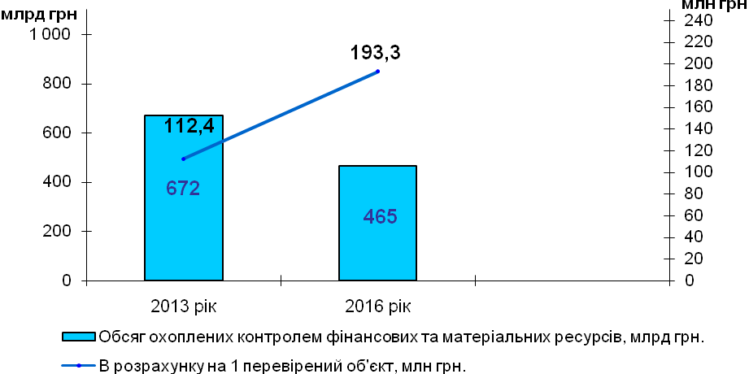
Рисунок 3.4. Обсяги охоплених контролем фінансових та матеріальних ресурсів у 2013-2016 рр.

Орієнтування заходів державного фінансового контролю на охоплення найбільш ризикових сфер у діяльності підприємств, установ і організацій та дослідження значних фінансових потоків дозволило забезпечити належну результативність контрольних заходів.
Відповідна динаміка наведена на рисунку 3. 5.
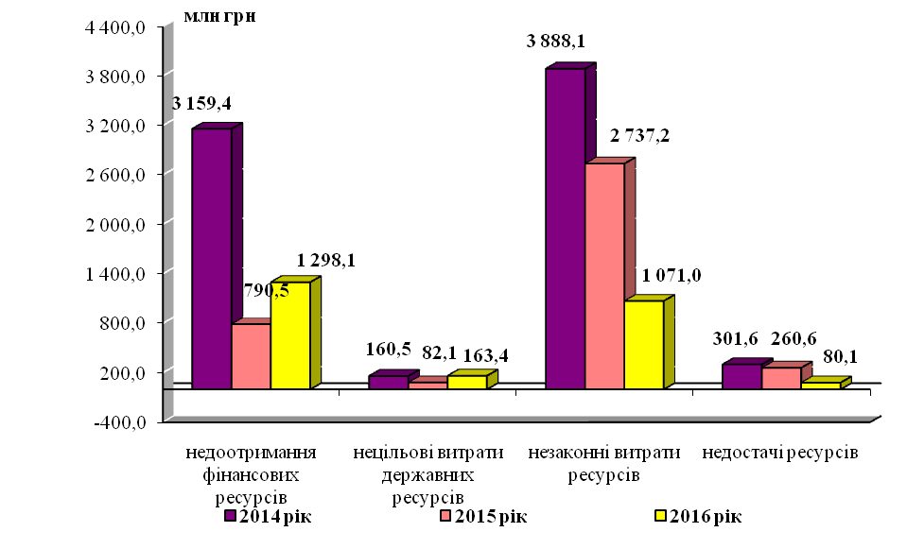Рисунок 3.5. Динаміка обсягів порушень, що привели до втрат ресурсів, виявлених органами Держаудитслужби протягом 2014-2016 рр.
Найбільш масштабними та розповсюдженими фінансовими порушеннями, які призвели до втрат ресурсів, є:
– реалізація суб’єктами господарювання товарів, робіт чи послуг (крім користування, оренди) безоплатно або за заниженими цінами;
– незаконні витрати внаслідок оплати завищеної вартості виконаних робіт та/або наданих послуг, а також завищення кількості чи вартості придбаних товарів;
– ненарахування і неперерахування (неповне перерахування) надходжень до загального та спеціального (крім спецфонду бюджетних установ) фондів бюджету;
– ненарахування та неперерахування державними та комунальними підприємствами частини прибутку до бюджету;
– незаконні виплати фізичним особам (компенсацій, допомог, пільг та субсидій, пенсій, стипендій), в тому числі які не мали права на їх отримання або у завищених розмірах;
– нецільові витрати;
– списання коштів на видатки/витрати без отримання товарів, робіт чи послуг або в обсягах, вищих від їх фактичної вартості.
Найбільш масштабними та розповсюдженими фінансовими порушеннями, які призвели до втрат ресурсів, є:
– реалізація суб’єктами господарювання товарів, робіт чи послуг (крім користування, оренди) безоплатно або за заниженими цінами;
– незаконні витрати внаслідок оплати завищеної вартості виконаних робіт та/або наданих послуг, а також завищення кількості чи вартості придбаних товарів;
– ненарахування і неперерахування (неповне перерахування) надходжень до загального та спеціального (крім спецфонду бюджетних установ) фондів бюджету;
– ненарахування та неперерахування державними та комунальними підприємствами частини прибутку до бюджету;
– незаконні виплати фізичним особам (компенсацій, допомог, пільг та субсидій, пенсій, стипендій), в тому числі які не мали права на їх отримання або у завищених розмірах;
– нецільові витрати;
– списання коштів на видатки/витрати без отримання товарів, робіт чи послуг або в обсягах, вищих від їх фактичної вартості – понад 138,6 млн грн..
Держаудитслужбою здійснюється системний контроль за усуненням виявлених контрольними заходами недоліків і порушень та повнотою виконання вимог органів Держаудитслужби.

  - Перспективні напрями здійснення державного фінансового контролю Державною аудиторською службою України

Підвищення фінансової дисципліни у державному секторі економіки та оцінка ефективного, законного, цільового, результативного використання бюджетних коштів є важливим завданням в умовах обмеженості державних фінансових ресурсів. З цією метою у червні 2016 року Кабінетом Міністрів України завершена реорганізація Державної фінансової інспекції у Держаудитслужбу. Цей крок має забезпечити перехід від функцій контролю до аудиту, що буде спрямований на запобігання нецільовому, неефективному використанню бюджетних коштів та майна, переорієнтування інспектування саме на значні фінансові порушення, а також забезпечення проведення ревізій виключно з урахуванням рівня ризиків.
Разом з тим на шляху до досягнення цієї мети існує ряд перешкод. Зокрема, заходи фінансового інспектування все ще не достатньою мірою базуються на ризикоорієнтованому відборі об’єктів з акцентом на серйозні порушення та шахрайство. Причиною цього є відсутність у Держаудитслужбі доступу до всієї необхідної інформації та недосконалість відповідної методики. Крім того, спроможність Держаудитслужби щодо проведення спеціалізованих аудитів залишається низькою.
Метою є підвищення ефективності державного фінансового контролю.
Показником, за яким вимірюється досягнення результату, є збільшення частки об’єктів контролю, відібраних на основі ризикоорієнтованого підходу.
Завдання 1. Посилення інституційної спроможності Держаудитслужби щодо проведення державних фінансових аудитів (спеціалізованих аудитів)
Держаудитслужбою буде вдосконалено та консолідовано методологічне та інформаційне забезпечення системи державного фінансового аудиту, розроблено програму розвитку діючих та впровадження нових напрямів аудиту у Держаудитслужбі та їх стандартизацію, розроблено підходи та запроваджено навчальні програми підвищення кваліфікації для державних аудиторів.
Завдання 2. Підвищення ефективності фінансового інспектування
Держаудитслужбою буде вдосконалено методику ризикоорієнтованого відбору, що застосовується для проведення фінансових інспекцій, та створено інформаційно-аналітичну систему для автоматизованого ризикоорієнтованого відбору об’єктів контролю.
Очікуваними результатами реалізації завдань є:
– здійснення фінансового інспектування на основі аналізу ризиків і з акцентом на серйозні порушення, шахрайство та корупцію – 2018 рік;
– затвердження програм розвитку діючих і запровадження нових напрямів аудиту у Держаудитслужбі та їх стандартизація – 2018 рік;
– створення інформаційно-аналітичної системи для автоматизованого ризикоорієнтованого відбору об’єктів контролю – 2018 рік.
Джерелами фінансування є видатки на утримання відповідальних органів та кошти міжнародної технічної допомоги, передбачені для надання консультаційної і тренінгової підтримки.
Відповідальними органами є Держаудитслужба, міністерства, інші центральні органи виконавчої влади.
Ризиками, що можуть перешкодити виконанню завдань, є: неможливість налагодити обмін інформацією між Держаудитслужбою та іншими державними органами та автоматизувати ризикоорієнтований відбір об’єктів контролю через недостатність фінансування; недостатність кадрового потенціалу для впровадження нових практик аудиту.

